แผนการจัดการเรียนรู้ที่ 2
รายวิชาเพิ่มเติม ฟิสิกส์ 2 (ว31202) กลุ่มสาระการเรียนรู้วิทยาศาสตร์และเทคโนโลยี
ชั้นมัธยมศึกษาปีที่ 4 ภาคเรียนที่ 2 โรงเรียนห้องสอนศึกษา ในพระอุปถัมภ์ฯ
ครูผู้สอน นายสาธิต ศิริวัชน์ ตำแหน่ง ครูชำนาญการ
แผนการจัดการเรียนรู้เรื่อง กฎอนุรักษ์พลังงานกล เวลา 4 คาบเรียน (คาบเรียนละ 50 นาที)
1. มาตรฐานการเรียนรู้/ตัวชี้วัด (Curriculum Standards)
สาระที่ 4 แรงและการเคลื่อนที่
มาตรฐาน ว 5.1 เข้าใจความสัมพันธ์ระหว่างพลังงานกับการดำรงชีวิต การเปลี่ยนแปลงพลังงานปฏิสัมพันธ์ระหว่างสารและพลังงาน ผลของการใช้พลังงานต่อสิ่งมีชีวิตและสิ่งแวดล้อม มีกระบวนการสืบเสาะหาความรู้ สื่อสารสิ่งที่เรียนรู้และนำความรู้ไปใช้ประโยชน์
สาระที่ 8 ธรรมชาติของวิทยาศาสตร์และเทคโนโลยี
มาตรฐาน ว 8.1 ใช้กระบวนการทางวิทยาศาสตร์และจิตวิทยาศาสตร์ในการสืบเสาะหา ความรู้ การแก้ปัญหา รู้ว่าปรากฏการณ์ทางธรรมชาติที่เกิดขึ้นส่วนใหญ่มีรูปแบบที่แน่นอน สามารถอธิบายและตรวจสอบได้ ภายใต้ข้อมูลและเครื่องมือที่มีอยู่ในช่วงเวลานั้นๆ เข้าใจว่า วิทยาศาสตร์ เทคโนโลยี สังคม และสิ่งแวดล้อม มีความเกี่ยวข้องสัมพันธ์กัน
2. สาระสำคัญ (Concept)
กฎการอนุรักษ์พลังงานกล (Law of Conservation of Mechanical Energy):ในระบบที่ไม่มีแรงภายนอกที่ไม่ใช่อนุรักษ์ (Non-conservative force) เช่น แรงเสียดทาน หรือแรงต้านอากาศ มากระทำต่อวัตถุ "ผลรวมของพลังงานกล (พลังงานจลน์ + พลังงานศักย์) ณ ตำแหน่งใดๆ จะมีค่าคงตัวเสมอ" พลังงานสามารถเปลี่ยนรูปจากรูปหนึ่งไปเป็นอีกรูปหนึ่งได้ แต่จะไม่สูญหายไป
3. สาระการเรียนรู้ (Content & Mathematical Analysis)
3.1 นิยามตัวแปรและสมการ
1.พลังงานจลน์ (Kinetic Energy: $E_{k}$): พลังงานของวัตถุที่กำลังเคลื่อนที่
$$E_{k}=\frac{1}{2}{mv}^{2}$$
(เมื่อ $m$= มวล (kg), $v$= อัตราเร็ว (m/s))
2.พลังงานศักย์โน้มถ่วง (Gravitational Potential Energy: $E_{p}$):
พลังงานสะสมจากความสูง
$$E_{p}=mgh$$
(เมื่อ $m$= มวล (kg), $g$= ความเร่งอันเนื่องมาจากแรงโน้มถ่วง (m/s²), $h$=ความสูงจากพื้น (m))

3.พลังงานศักย์ยืดหยุ่น (Elastic Potential Energy: $E_{s}$): พลังงานในสปริง
$$E_{s}=\frac{1}{2}{kx}^{2}$$
(เมื่อ $k$= ค่านิจของสปริง (N/m), $x$= ระยะยืด/หด (m))
3.2 สมการกฎการอนุรักษ์พลังงานกล
เมื่องานของแรงภายนอกเป็นศูนย์ ($E_{ext}=0$) จะได้:
$$ΣE_{ก่อน}=ΣE_{หลัง}$$
(เมื่อ $ΣE_{ก่อน}$= พลังงานกลรวมของสถานการณ์ช่วงแรก, $ΣE_{หลัง}$= พลังงานกลรวมของสถานการณ์ช่วงหลัง)
4. ทฤษฎีการเรียนรู้ที่ใช้ (Theoretical Framework)
แผนการสอนนี้ยึดหลักการ การเรียนรู้แบบร่วมมือเทคนิค STAD (Student Teams-Achievement Divisions) ของ Robert E. Slavin (1995) โดยมีองค์ประกอบสำคัญ 5 ประการที่บูรณาการเข้ากับนวัตกรรม ดังนี้: 1.การนำเสนอเนื้อหา (Class Presentation): ครูสอนหลักการพื้นฐาน
2.การทำงานเป็นกลุ่ม (Teams): นักเรียนคละความสามารถช่วยเหลือกันใน "Group Quiz"
3.การทดสอบย่อย (Quizzes): นักเรียนทำแบบทดสอบเดี่ยวใน "Solo Quiz"
4.คะแนนพัฒนาการรายบุคคล (Individual Improvement Scores): ดูจากความเร็วและความถูกต้องที่เพิ่มขึ้น
5.การรับรองผลงานกลุ่ม (Team Recognition): การมอบรางวัลโบนัสเมื่อสมาชิกทุกคนผ่านเกณฑ์
5. จุดประสงค์การเรียนรู้ (Objectives)
ด้านความรู้ (K - Knowledge):
นักเรียนวิเคราะห์สถานการณ์ปัญหาและเลือกใช้สมการอนุรักษ์พลังงานกลได้ถูกต้อง
ด้านทักษะ/กระบวนการ (P - Process):
นักเรียนแก้โจทย์ปัญหาฟิสิกส์ได้อย่างรวดเร็วและแม่นยำ
ด้านคุณลักษณะ (A - Attribute):
นักเรียนแสดงถึงความซื่อสัตย์ ความสามัคคี และความมีน้ำใจช่วยเหลือผู้อื่น
6. กิจกรรมการเรียนรู้ (5E Model Integrated with STAD)
ขั้นที่ 1: ขั้นสร้างความสนใจ (Engagement) - 10 นาที
1. Stimulus: ครูเปิด Roller Coaster Simulation ที่แสดงกราฟแท่งพลังงานจลน์สลับกับ พลังงานศักย์ตลอดเวลาจากโปรแกรม Phet ดังภาพที่ 1

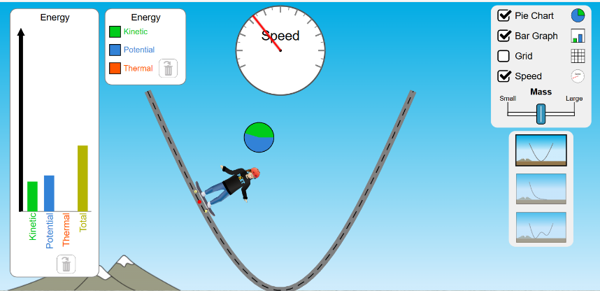
ภาพที่ 1 Roller Coaster Simulation
2.Discussion: ครูถามคำถาม "ทำไมจุดสูงสุดรถถึงช้า และจุดต่ำสุดรถถึงเร็ว?" เพื่อนำเข้าสู่สมการกฎอนุรักษ์พลังงานกล
3.Onboarding: นักเรียนเข้าสู่นวัตกรรม QuizPhysics
ขั้นที่ 2: ขั้นสำรวจและค้นหา (Exploration) - [STAD Phase: Teams] - 30 นาที
กิจกรรม: The Energy Training Camp (รอบฝึกฝน)
1.Group Formation: แบ่งกลุ่มออกเป็น 4 กลุ่มใหญ่
2.Mission: เข้าเมนู "สอบควิซกลุ่ม (Group Quiz)" นวัตกรรมจะสุ่มโจทย์ 1 ข้อให้กลุ่ม สมาชิกช่วยกันแสดงวิธีทำลงในใบงานกลุ่ม โดยจะต้องใช้ผลรวมของเลขที่สมาชิกทั้งกลุ่มสำหรับการคำนวณในโจทย์นั้นด้วย
3.Gamification: กลุ่มที่ส่งคำตอบถูกต้องเร็วที่สุด 3 อันดับแรก ได้รับคะแนนสะสม
ขั้นที่ 3: ขั้นอธิบายและลงข้อสรุป (Explanation) - [STAD Phase: Presentation] - 20 นาที
1.Debrief: ครูดึงโจทย์จากระบบขึ้นมาอภิปรายร่วมกัน
2.Correction: แก้ไขความเข้าใจคลาดเคลื่อน (Misconception)
3.Tactics: ตัวแทนกลุ่มที่ชนะออกมาแชร์ "เทคนิคลัด" ในการมองโจทย์
ขั้นที่ 4: ขั้นขยายความรู้ (Elaboration) - [STAD Phase: Quiz&Accountability] - 30 นาที
กิจกรรม: The Final Showdown (รอบสอบจริง)
1.Individual Test: ระบบสุ่มโจทย์ให้แต่ละกลุ่มไม่ซ้ำกัน นักเรียนแต่ละกลุ่มต้องจดโจทย์ลงในใบงานและทำโจทย์ โดยจะต้องเติมเลขที่ของตัวเองไปในโจทย์เป็นรายบุคคล
2.Peer Support Rule: อนุญาตให้เพื่อนในกลุ่ม "สอน/พูดกระตุ้น/บอกใบ้สูตร" ได้ แต่ห้ามเขียนแสดงวิธีทำให้เพื่อนเด็ดขาด
3.Challenge: ครูจับเวลาให้นักเรียนทั้งหมดทำพร้อมกัน 5 นาที จากนั้นเฉลยเป็นรายบุคคล กลุ่มไหนที่สมาชิกถูกต้องเยอะจะได้คะแนนพิเศษเพิ่มเยอะตามจำนวนที่ถูกต้องด้วย
ขั้นที่ 5: ขั้นประเมินผล (Evaluation) - [STAD Phase: Recognition] - 10 นาที
1.Scoring: คะแนนส่วนตัว: มาจากผลสอบ Solo Quiz คะแนนกลุ่ม (Bonus): หากสมาชิกในกลุ่ม "สอบผ่านยกกลุ่ม" (ทุกคนได้คะแนนเต็ม) รับโบนัส +2 คะแนน
2.Awards: ครูประกาศรายชื่อ "Top Speed Team" (กลุ่มที่ไวและแม่นยำที่สุด)
7. สื่อและแหล่งการเรียนรู้
1.Innovation: Web Application "QuizPhysicsM4.2 - Conservation Of Energy"
2.Presentation: สื่อมัลติมีเดียสรุปสูตรกฎการอนุรักษ์พลังงานกล
3.Worksheet: กระดาษทด/ใบงานสำหรับเขียนแสดงวิธีทำประกอบการใช้นวัตกรรม
Link: https://coolnut-academy.github.io/QuizPhysicsM4.2-ConservationOfEnergy/
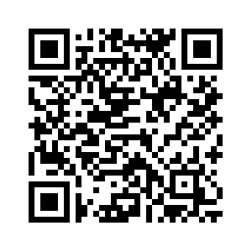
QR Code:

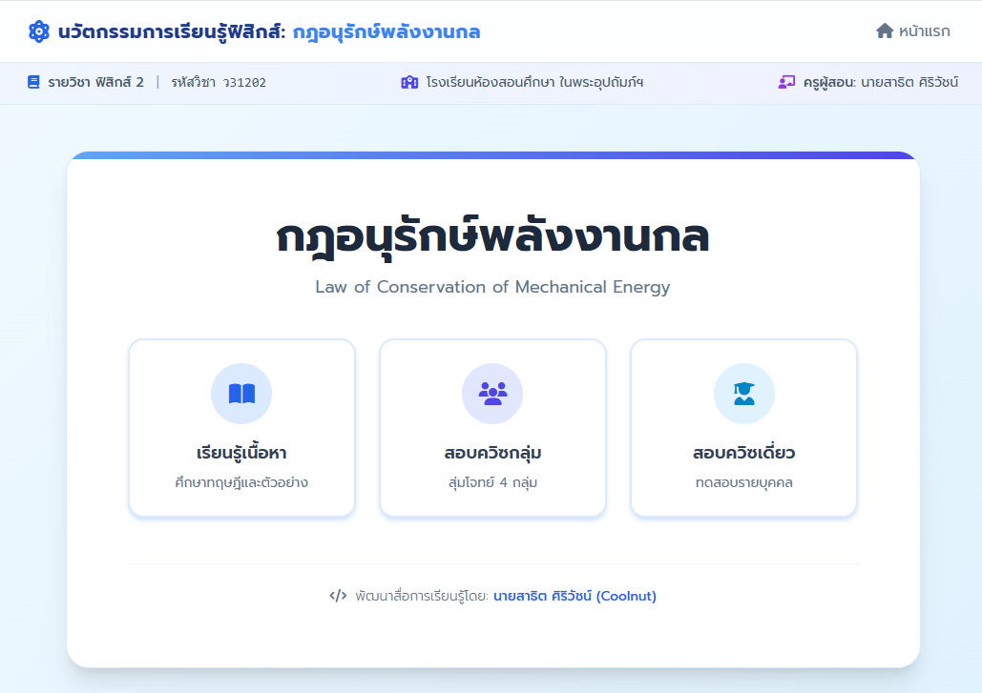

8. การวัดและประเมินผล (Measurement & Evaluation)
สิ่งที่วัด  (Domain) | วิธีการวัด  (Method) | เครื่องมือวัด  (Tool) | เกณฑ์การประเมิน (Criteria)
1. ด้านความรู้ (K)  เข้าใจกฎอนุรักษ์พลังงาน | ตรวจสอบคำตอบจาก  Solo Quiz | หน้าจอสรุปผลคะแนน | ทำโจทย์ได้ถูกต้อง  (หน้าจอขึ้น Correct)
2. ด้านทักษะ (P)  แก้โจทย์รวดเร็วและแม่นยำ | จับเวลาการทำโจทย์ | ระบบจับเวลาใน  App (Timer) | ทำเสร็จภายในเวลาที่กำหนด  (เช่น 5 นาที)
3. ด้านคุณลักษณะ (A)  ความซื่อสัตย์ สามัคคี และการช่วยเหลือ | สังเกตพฤติกรรมระหว่างทำกิจกรรม | แบบสังเกตพฤติกรรม (Rubric) | ระดับดี: ไม่ลอกเพื่อน และมีการสอนเพื่อนในกลุ่ม

แบบสังเกตพฤติกรรมนักเรียน (Rubric)
กิจกรรม: การเรียนรู้แบบร่วมมือเทคนิค STAD (The Energy Training Camp & The Final Showdown)
ประเด็นการประเมิน (Attributes) | ดีมาก  (3 คะแนน) | ดี  (2 คะแนน) | พอใช้ / ปรับปรุง  (1 คะแนน)
1. ความซื่อสัตย์ (Honesty)  (เน้นช่วง The Final Showdown) | -ปฏิบัติตามกฎ Peer Support อย่างเคร่งครัด  -ไม่ลอกคำตอบหรือแสดงวิธีทำให้เพื่อน  -ทำข้อสอบด้วยความสามารถของตนเอง โดยรับฟังเพียงคำแนะนำทางวาจาเท่านั้น | - ปฏิบัติตามกฎเป็นส่วนใหญ่  - มีพฤติกรรมชะโงกดูคำตอบเพื่อนบ้างเล็กน้อย แต่ยังเขียนแสดงวิธีทำด้วยตนเอง  - ไม่มีการทุจริตอย่างชัดเจน | - ฝ่าฝืนกฎ Peer Support  - มีการลอกคำตอบเพื่อน หรือให้เพื่อนเขียนแสดงวิธีทำลงในกระดาษของตน  - พยายามทุจริตในการสอบ
2. ความสามัคคี (Unity)  (เน้นช่วง The Energy Training Camp) | - สมาชิก ทุกคน มีส่วนร่วมในการระดมความคิด  - แบ่งหน้าที่กันทำโจทย์อย่างชัดเจนและเท่าเทียม  - บรรยากาศในกลุ่มเป็นไปในทางบวก รับฟังความเห็นซึ่งกันและกัน | - สมาชิกส่วนใหญ่ให้ความร่วมมือ  - มีบางคนที่ไม่ค่อยแสดงความคิดเห็น แต่ยังคงทำงานร่วมกับกลุ่มได้  - การแบ่งงานยังไม่ทั่วถึงเท่าที่ควร | - สมาชิกต่างคนต่างทำ หรือมีเพียงคนเดียวที่ทำงาน  - มีการเกี่ยงงาน หรือเกิดความขัดแย้งในกลุ่ม  - ไม่สนใจความสำเร็จของกลุ่ม
3. ความมีน้ำใจช่วยเหลือผู้อื่น (Helpfulness) | - มีการอธิบายวิธีคิดให้เพื่อนเข้าใจ ไม่ใช่แค่บอกคำตอบ  - เพื่อนในกลุ่มช่วยเหลือกันเพื่อให้ผ่านเกณฑ์ยกกลุ่ม | - มีการช่วยเหลือกันเมื่อได้รับการร้องขอ  - บอกเพียงคำตอบหรือสูตรสั้นๆ  - สนใจเฉพาะคะแนนของตนเองเป็นหลักในบางช่วง | - เพิกเฉย ต่อเพื่อนร่วมกลุ่มที่ทำไม่ได้  - หวงวิชา หรือไม่สนใจที่จะช่วยเหลือเพื่อน  - ปล่อยให้เพื่อนทิ้งงาน หรือทำผิดโดยไม่ทักท้วง

9. บันทึกหลังการจัดการเรียนรู้ (Post-Lesson Reflection)
ผลสัมฤทธิ์ทางการเรียน: (ระบุจำนวนนักเรียนที่ผ่านเกณฑ์ Solo Quiz)
.............................................................................................................................................................................. .............................................................................................................................................................................. .............................................................................................................................................................................. .............................................................................................................................................................................. .............................................................................................................................................................................. ผลการใช้เทคนิค STAD: (ระบุพฤติกรรมการช่วยเหลือกันของนักเรียน)
.............................................................................................................................................................................. .............................................................................................................................................................................. .............................................................................................................................................................................. .............................................................................................................................................................................. ..............................................................................................................................................................................
ปัญหา/อุปสรรค
.............................................................................................................................................................................. .............................................................................................................................................................................. .............................................................................................................................................................................. ..............................................................................................................................................................................
แนวทางแก้ไข
.............................................................................................................................................................................. .............................................................................................................................................................................. ..............................................................................................................................................................................
..............................................................................................................................................................................

ลงชื่อ....................................ครูผู้สอน
(นายสาธิต ศิริวัชน์)

ความเห็นของรองผู้อำนวยการฝ่ายวิชาการ
.............................................................................................................................................................................. .............................................................................................................................................................................. ..............................................................................................................................................................................

ลงชื่อ.........................................................
(.................................................................)
วันที่............................................................

